Қазақстан Республикасы Білім және ғылым министрлігі
Алматы қаласы Білім басқармасының
«Алматы сән және дизайн колледжі» КҚМК

Бекітемін
Директордың оқу-өндірістік ісі жөніндегі орынбасары

________________ Т. Кулешова
____ _____________ 20 ___ ж.

№______ өндірістік оқу сабақтары
ЖОСПАРЫ

Өту мерзімі: ___ ______________ 20___ жыл
Оқу бағамы __1_ оқу тобының №-і _МК19-7
Мамандық пен біліктіліктің коды
___121100 0 - Тігін өндірісі және киімді модельдеу
121110 2 – Пішуші
121107 2 – Сәнгер-пішуші
121108 3 –Модельер-конструктор

Бағдарлама тақырыбы: Сән ерекшелігіне қарай майда бөлшектерді өңдеу.
Сабақ тақырыбы: Майда бөлшектерді : қақпақшаларды, паталарды, жапырақшаларды, белдік ұстағышты өңдеу.
Сабақтың типі:_аралас __
Оқыту әдістері: практика
Сабақ мақсаттары:

- білімділік | Майда бөлшектерді : қақпақшаларды, паталарды, жапырақшаларды, белдік ұстағышты өңдеуді үйрету.
- дамытушылық | Жауапкершілігін арттыру , ой-өрісін дамыту, дұрыс шешім қабылдау нәтижесіне баулу.
- тәрбиелік | Еңбекке баулу. Мамандығана деген сүйіспеншілігін арттыру, жабдықтарды ұқыпты қарауды,тігіншілік өнерді дамыта білуге тәрбиелеу.

Материалдық-техникалық жабдықтау:

Жабдықтар, жұмыс формасы | Ине-жіп,оймақ,өлшеуіш таспа ,сызғыш, мата, тесьма, шілтер.
Студенттердің жұмыс формасы | Фартук косынка
Дидактикалық материал | Арнайы үлгілер, нұсқау картасы, коллекциялар жиынтығы және сән журналдары.

Пәнаралық байланыс: Технология.

Өндірістік оқытудың негізгі кезеңдері мен оған бөлінетін уақыт

Сабақтың құрылымы | Бөлінген уақыт көлемі
1 | 2
- Ұйымдастыру кезеңі | 2
- Кіріспе нұсқаулық | 3
- Жаңа білімді бекіту | 45
- Ағымдық нұсқаулық | 20
- Қорытынды нұсқаулық | 4,35
- Үй тапсырмасы | 15
- Жұмыс орындарын жинау, тазалау | 2

Өндірістік оқытудың барысы

- Ұйымдастыру кезеңі
- журнал бойынша студенттерді түгендеу;
- студенттердің сыртқы келбетін, киімдерін, сабққа дайындығын тексеру;
- өндірістік оқытудың тақырыбын, мақсатын хабарлау.

- Кіріспе нұсқаулық
- Жаңа тақырыпты түсіндіру.
Тақырып бойынша студенттерге сұрақтар қою.
Тақырып бойынша сұрақтар: Не білеміз? Нені үйренгіміз келеді?

- Машина жұмыстары кезіндегі техникалық қауіпсіздік ережелері?
- Машиналық тігістер қандай жұмысты атқарады?
- Машина мен көздің ара-қашықтығы?

- Жаңа оқу материалдарын түсіндіру.

Жаға моделіне байланысты:
қайырма, тік, апаш, ағылшын, жағалар болса, кейде өңір жиегімен алмасады, ал жағасыз бұйымның мойын ойындысын әдіппен өңдейді. Мойын ойындысының формасы-дөңгелектенген, үшбұрышталған, төртбұрышты болуы мүмкін. Жағаның негізгі жібінің бағыты орта сызыққа параллель.
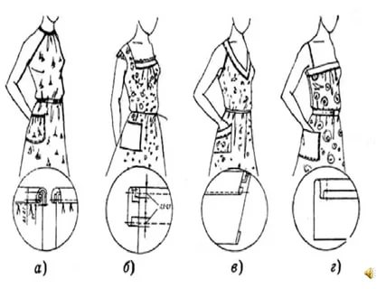

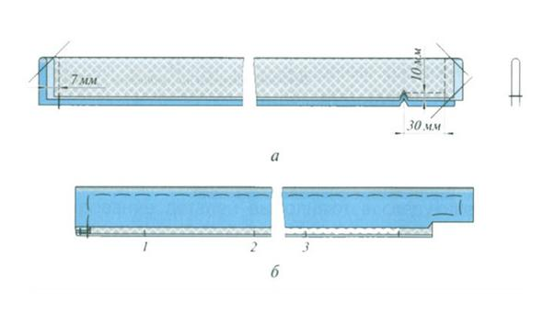

Жаңа білімді бекіту

Иініштің түрлері?
Иініштерді сырып тігу?
.Бастырмалы иінішті өңдеу тәсілі?
Шеттігі бар иінішті өңдеу?
Жапсырмалы иінішті өңдеу?

- Ағымдық нұсқаулық
- Бірінші мақсатты іс-әрекет:
Жұмыс орынның ұйымдастырылуын тексеру.
Қауіпсіздік және еңбек қорғау ережелерінің сақталуын тексеру.
Студенттердің практикалық тапсырманы орындауға дайындығын тексеру.

- Екінші мақсатты іс-әрекет:
Жұмыстың уақытылы орындалуын тексеру.
Жұмыстың әдіс-тәсілдері дұрыс орындалуын тексеру.
Жұмыстың сапалы орындалуын тексеру.

- Үшінші мақсатты іс-әрекет:
Студенттермен жеке нұсқаулық жұмыстарын жүргізу.

- Қорытынды нұсқаулық
Студенттердің орындаған жұмыстарына талдау жасау.
Әр студент жұмысының орындалу сапасын айту.
Өндірістік оқыту барысында жұмысын сапалы әрі уақытында орындаған студенттерді атап айту.
Әр студенттің жұмысындағы қателігін, кемшілігін жеке-жеке айту, талдау.

- Үй тапсырмасы
Иініш түрлерін жаттап, өңлу бірізділігі бойынша өңдеу.

- Жұмыс орнын жинау, тазалау.

Өндірістік оқыту шебері (толық аты-жөні, қолы)
_______ Айтубар Анель Асқарқызы_

